23.06.2020r. (wtorek)

Temat: Nad wodą.

„Słoneczny łańcuch skojarzeń” – łańcuch skojarzeń. Domownicy siedzą w kole. Rodzic wyjaśnia, że zabawa polega na tworzeniu łańcucha skojarzeń. Rodzic mówi słowo: słońce i prosi, aby dziecko siedzące obok niego powiedziało słowo, które kojarzy się ze słońcem. Każda następna osoba wypowiada kolejne słowo związane z poprzednim. Zabawę można przeprowadzić z wykorzystaniem słownictwa w języku obcym, np. angielskim (słońce – sun, gorąco – hot, lato – summer, piasek – sand, plaża – beach).
„Nad morzem” – Rodzic prezentuje dziecku na mapie Polski obszar Morza Bałtyckiego.
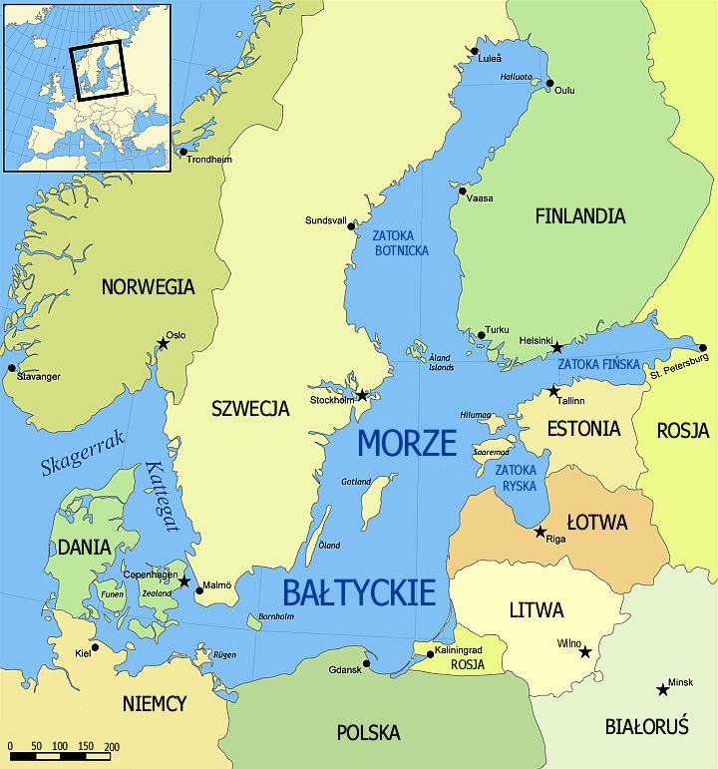
Zachęca dziecko do podawania nazw państw, które mają dostęp do morza, odczytuje nazwy polskich rzek, które do niego uchodzą.
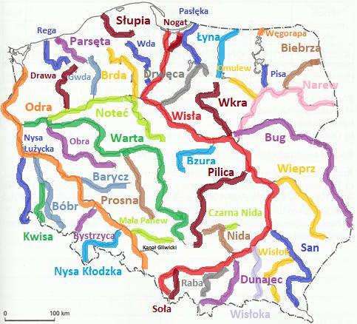
Następnie rodzic prezentuje zdjęcia przedstawiające krajobraz morski: mewy, fale i wiatr.
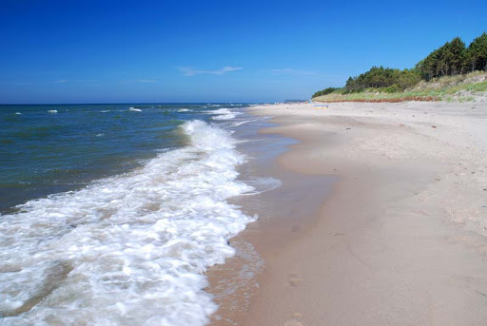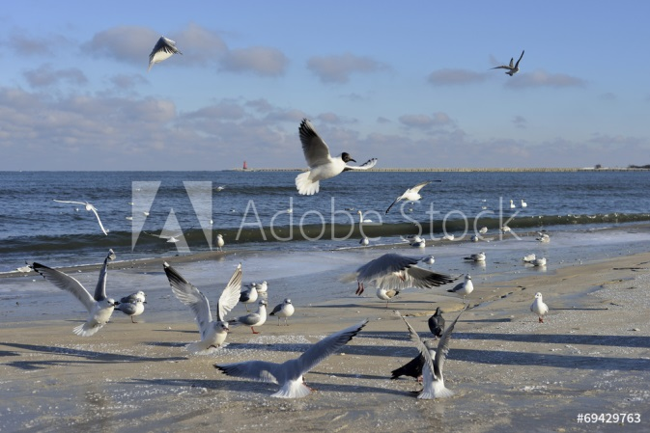
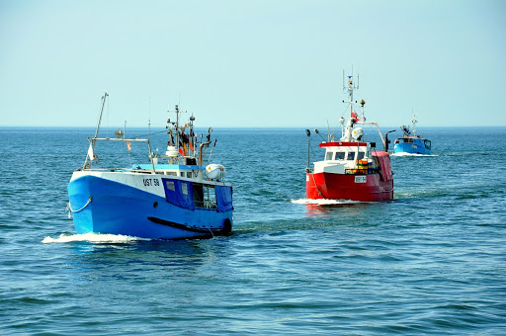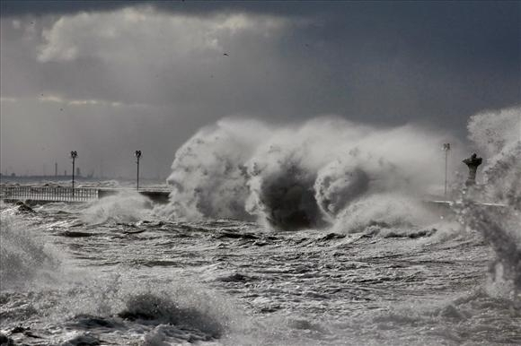
Zadaniem dziecka jest rozpoznawanie i wyodrębnienie głoski w nagłosie i wygłosie słów: mewy, fale, wiatr i ułożenie nowych słów zaczynających się od wyodrębnionych głosek (słowa powinny być związane z morzem). Rodzic zwraca uwagę, że w języku polskim nie występują wyrazy zaczynające się od głoski y.
„Plażowe zagadki” – Rodzic wskazuje dziecku np. żółty materiał (może być prześcieradło) ułożony na dywanie i zwraca uwagę na przedmioty, które są pod nim schowane. Wyjaśnia, na czym będzie polegała zabawa: Wiatr wiejący na plaży przykrył piaskiem różne przedmioty. Twoim zadaniem jest odgadnięcie za pomocą dotyku, co ukryło się pod piaskiem. Następnie dziecko dzieli ich nazwy na sylaby i głoski, przelicza je, podaje pierwszą, kolejną i ostatnią głoskę, podaje słowo, które się rymuje z daną nazwą, układa zdanie z daną nazwą.
„Zapamiętaj ten wzór” – Rodzic układa ze sznurka na dywanie wzór fali. Dziecko chodzi wzdłuż sznurka drobnymi kroczkami. Następnie rodzic usuwa sznurek, a dziecko idzie według zapamiętanego wzoru.
„Morskie memory” – zabawa na spostrzegawczość. Każdy domownik dostaje dwie kartki A4, na każdej rysuje taką samą muszlę. Rodzic zbiera prace, miesza je i układa na podłodze obrazkami do dołu. Domownicy kolejno wskazują po jednej parze obrazków, szukają par.
„Rekin i krab” – zabawa ruchowa orientacyjna. Rodzic układa na podłodze linię ze skakanek. Umawia się z dzieckiem, że z jednej strony linii jest morze, z drugiej – piasek. Na hasło rodzica: krab! dziecko musi uciec z piasku przed krabem – przeskoczyć na morze. Na hasło rodzica rekin! dziecko ucieka z morza na piasek. Rodzic podaje hasła coraz szybciej, może je przeplatać innymi hasłami dla zmylenia.
Praca w karcie pracy nr 4 s. 44a – łączenie liczb od najmniejszej do największej, rysowanie rybek według instrukcji, zapisywanie i obliczanie działania i s. 44b – podawanie nazw obrazków, dzielenie nazw na sylaby, pisanie sylab po śladzie, dopisywanie brakujących sylab.
„Tacki z piaskiem” – zabawy grafomotoryczne z wykorzystaniem tacek z piaskiem do rysowania. Dziecko wykonuje rysunki według własnego pomysłu – palcem, patykiem, drugą stroną kredki. Następnie odwzorowuje gotowy obrazek na papierze. Może także posmarować wybrane elementy obrazka klejem i posypać je piaskiem.
Bezpiecznie nad morzem: https://www.youtube.com/watch?v=Ui-ndYWcThA
Zabawy w ogrodzie domowym.
„Panie Rekinie, czy możemy przepłynąć przez morze?” – Rodzic wyznacza na podwórku linami dwa brzegi morza. Wybrany domownik stoi w morzu i jest rekinem. Pozostali domownicy znajdują się na jednym brzegu i pytają: Panie rekinie, czy możemy przepłynąć przez morze? Rekin odpowiada: Tak, jeśli macie coś w kolorze… i wymienia kolor. Osoby, które mają coś w tym kolorze, mogą spokojnie przejść na drugi brzeg. Pozostałe muszą tam dotrzeć w taki sposób, by nie złapał ich rekin. Złapana osoba zostaje nowym rekinem.
Dodatek do wczorajszego tematu, bezpieczeństwo w górach:
https://www.youtube.com/watch?v=wS4SRvkvLio

Pozdrawiam – Joanna Jezuit

